МИНИСТЕРСТВО СЕЛЬСКОГО ХОЗЯЙСТВА РОССИЙСКОЙ ФЕДЕРАЦИИ ФГБУ «Россельхозцентр»
Филиал ФГБУ «Россельхозцентр» по Краснодарскому краю
СИГНАЛИЗАЦИОННОЕ СООБЩЕНИЕ РОССЕЛЬХОЗЦЕНТРА  № 49 от 08.10.2025 г. | 
350051, Краснодарский край, г. Краснодар, ул. Рашпилевская,329
тел. (861) 224-72-31, e-mail: otdelzr23@yandex.ru

Вредители на озимом рапсе

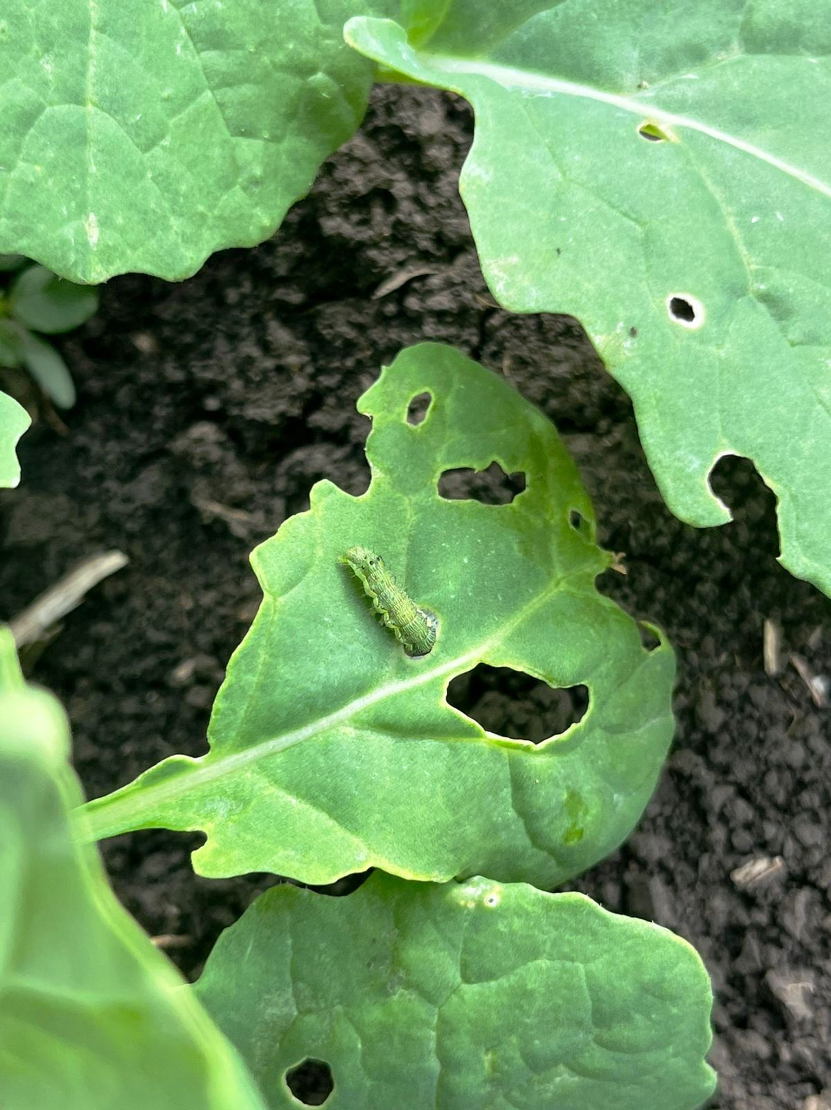
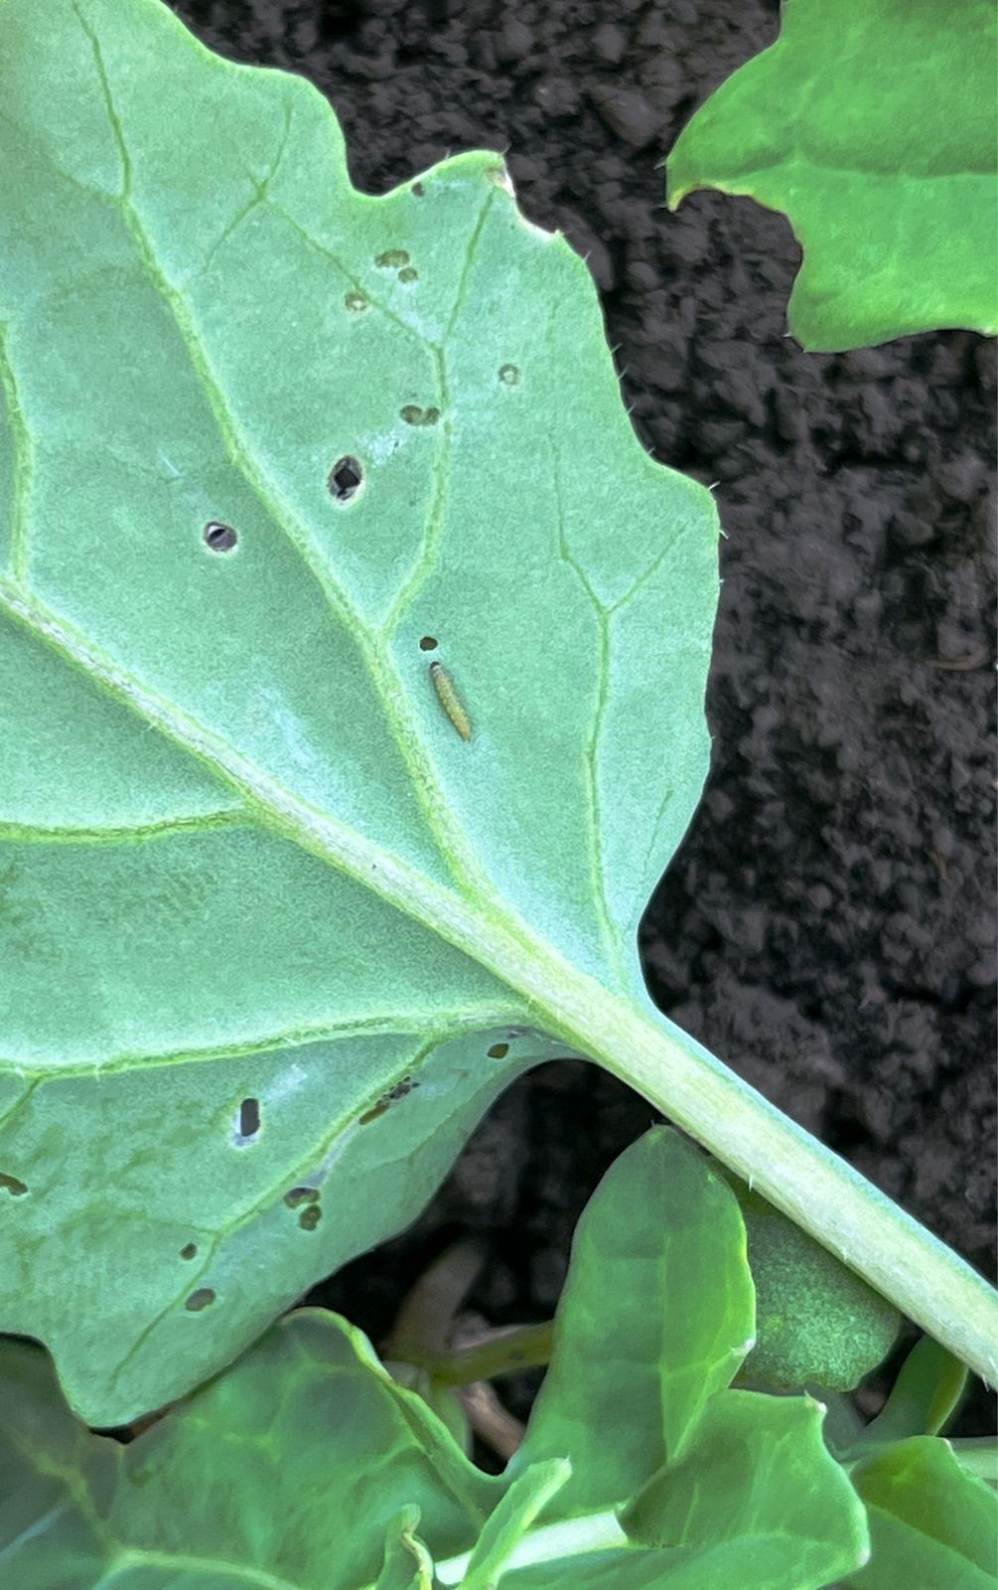
Погодные условия способствуют вредоносности вредителей (капустной моли, капустной белянки и др.) на посевах озимого рапса. Гусеницы младших возрастов питаются преимущественно на нижней стороне листьев, выгрызая паренхиму листовой пластинки, по мере роста прожорливость их увеличивается, гусеницы старших возрастов держатся на верхней стороне листьев — прогрызают в них сквозные отверстия, обгрызают листья с краёв и могут полностью съедать ткани листьев. Высокая численность вредителей может привести к гибели растений.
Защитные мероприятия необходимо проводить при превышении экономического порога вредоносности одним из препаратов согласно «Реестру пестицидов и агрохимикатов».
Важно! Применение пестицидов и агрохимикатов в сельскохозяйственном производстве проводится только после предварительного обследования сельскохозяйственных угодий. Строго соблюдать регламент применения, правила личной гигиены и техники безопасности.


www.rsc23.ru

